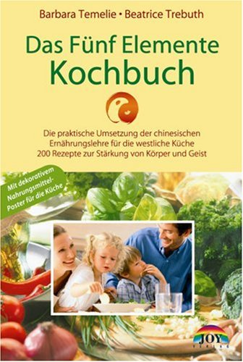

Jingjing Träger, Friedrichs Mama, kennt die Ernährungslehre nicht nur theoretisch aus Büchern, sondern auch praktisch aus ihrer eigenen Familientradition. Seit Generationen ist ihre Familie eng mit der Traditionellen Chinesischen Medizin verwoben. Wir haben seit 20 Jahren das Vorgänger Modell dieses Buches daheim. Jingjing hat uns mit ihrem Ernährungstipp bewegt, wieder hereinzuschauen und etwas auszuprobieren. Da ist das Ganze gleich viel lebendiger! Peter Arnold

